[보도자료] 2026.09.11
“다이닝부터 거실까지 연결된 톤앤무드로 인테리어 완성”
까사미아, 인기 다이닝 시리즈 ‘포멜로’ 거실 가구 확장 출시
- 포멜로 다이닝 까사미아 웨딩클럽 구매 TOP 5…공간 전체 톤앤무드 중시하는 신혼부부 니즈 반영
- 포멜로 디자인 정체성 계승한 거실장 · 티테이블 2종 출시, 거실과 다이닝 잇는 토털 인테리어 제안
- 부드러운 곡선 디자인과 애쉬 원목으로 포멜로 특유의 편안하고 세련된 ‘소프트 모던’ 스타일 완성
- 우리 나라 주거 공간의 보편적인 평형대와 활용도 등 섬세하게 고려한 실용적인 디테일도 돋보여
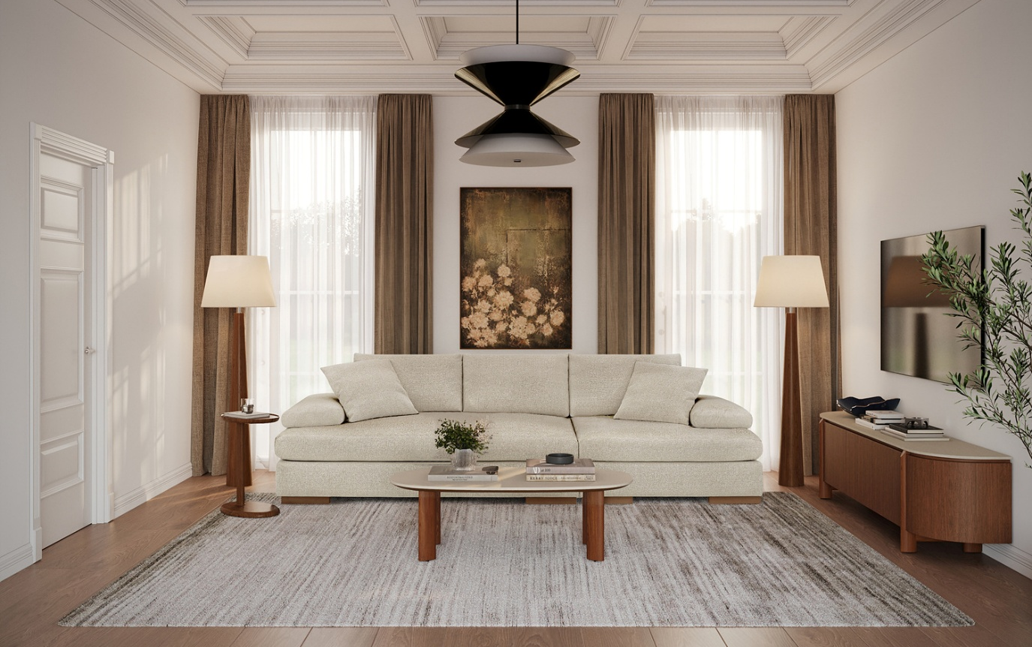
[사진설명] 신세계까사의 까사미아가 인기 혼수 다이닝 가구 ‘포멜로’ 시리즈의 거실 가구를 추가 출시, 포멜로 라인업을 확장했다. 사진은 까사미아 ‘포멜로’ 거실장과 티테이블로 연출한 거실 공간. (사진 출처 = 신세계까사)

㈜신세계까사(SHINSEGAE CASA)의 프리미엄 리빙&라이프스타일 브랜드 까사미아(CASAMIA)가 베스트셀러 다이닝 가구 시리즈인 '포멜로(POMELO)'의 디자인 감성을 담은 거실 가구 신제품을 출시, 시리즈 확장에 나선다.
포멜로 다이닝은 고급 원목 소재 프레임에 세라믹 상판을 조화롭게 매치한 간결하면서도 모던한 디자인, 다양한 형태와 사이즈 옵션 등을 앞세워 꾸준한 사랑을 받아왔다. 특히 까사미아 웨딩클럽 고객들의 혼수 구매 품목 상위권을 차지하며 신혼부부를 중심으로 높은 인기를 얻고 있다.
이번 신제품은 이러한 포멜로 다이닝 시리즈의 디자인 정체성을 거실 공간까지 확장한 것이 특징이다. 공간 전체 톤앤무드의 연결성을 중시하는 신혼부부들의 니즈를 반영해 다이닝 공간과 거실을 하나의 무드로 완성할 수 있도록 하고자 기획했다.
포멜로 거실 가구는 거실장과 티테이블 2종으로 선보이며, 포멜로 특유의 부드러운 곡선 디자인과 따뜻한 느낌을 주는 애쉬 원목, 내추럴한 색감의 세라믹 소재가 어우러져 편안하면서도 세련된 분위기를 연출할 수 있다.
먼저, ‘포멜로 거실장’은 2,000mm 너비를 적용해 가장 대중적인 TV 사이즈인 55~65인치와 매치했을 때 안정적인 비례감을 준다. 장 내부에는 탈착 가능한 선반을 적용해 다양한 크기의 생활용품을 수납할 수 있도록 설계했다.
또한 도어에 사선 손잡이 구조로 밖에서는 손잡이가 보이지 않아 디자인 완성도를 높이면서도 손 쉽게 문을 여닫을 수 있도록 했다.
포멜로 티테이블은 직사각 테이블의 활용성과 원형 테이블의 부드러운 디자인을 결합한 '스쿼클(SQUIRCLE, 스퀘어와 서클의 합성어)' 형태를 적용한 것이 특징이다. 여기에 우리 나라 주거 공간의 보편화된 20~30평형대 거실에 잘 어울리면서도 다양한 쓰임이 가능한 1,200mm의 넉넉한 상판과 여유로운 하부 공간을 확보해 사용 편의성도 높였다.
소재와 마감에도 신경 썼다. 천연 애쉬 원목과 무늬목을 접목해 자연스러운 우드결을 강조했으며, 상판에는 스크래치와 오염, 열에 강한 포세린 세라믹을 사용해 편리하게 관리할 수 있다.
신세계까사 관계자는 "포멜로 다이닝은 까사미아 웨딩클럽에 가입한 혼수 고객들의 구매 품목 중 전체 톱 5이자 다이닝 가구 톱 3에 꾸준히 이름을 올릴 정도로 인기를 얻고 있는 시리즈인 만큼, 이를 구매하는 고객들 중 해당 제품의 톤앤매너를 공간 전체로 이어가고 싶어하는 수요가 많다"며,
"이번 포멜로 거실 가구 신제품으로 고객들에게 더욱 완성도 높은 감각적인 인테리어를 제안하고, 이를 통해 고객 만족도와 시리즈 선호도를 제고할 것"이라고 말했다.
포멜로 거실 가구 신제품은 9월 2주차부터 전국 까사미아 주요 매장에서 만나볼 수 있다.

# # #

[자료문의]
홍보대행사 피알원
박경빈 차장 02-6370-3133 / 010-8223-1098 / park@prone.co.kr

